Министерство науки и высшего образования Российской Федерации
Многопрофильный колледж
федерального государственного бюджетного образовательного учреждения
высшего образования
«Братский государственный университет»

УТВЕРЖДАЮ
Зав.практикой ___Т.Г.Рубцова

____________________________2026 г.

ЗАДАНИЕ
ПО УЧЕБНОЙ ПРАКТИКЕ
(по профилю специальности)

по профессиональному модулю
ПМ.04 «Сопровождение и обслуживание программного обеспечения компьютерных систем»

Студент___________________________________________________
Направляется для прохождения учебной практики в МПК ФГБОУ ВО «БрГУ»

В ходе практики студенту необходимо:
- Разработать индивидуальный план на основе следующих видов работ:
- Выполнение инсталляции, настройки и обслуживания программного обеспечения компьютерных систем
- Настройка отдельных компонентов программного обеспечения компьютерных систем
- Разработка модулей программного обеспечения.
- Измерение эксплуатационных характеристик программного обеспечения на соответствие требованиям.
- Сдача отчета в соответствии с содержанием тематического плана практики и по форме, установленной в МПК ФГБОУ ВО «БрГУ»
- Подготовить отчет о выполненной работе.
- Защитить отчет.

Руководитель (и) практики от колледжа Е.В. Ратинская

- Выполнение инсталляции, настройки и обслуживания программного обеспечения компьютерных систем
Необходимое программное обеспечение
- Операционная система Windows 10
- Интегрированная среда разработки Microsoft Visual Studio не ниже 15 версии

Подготовка к практике
Скачать и установить IDE Visual Stuido C#
IDE можно бесплатно скачать с https://visual-studio-setup.ru

Можно просто ввести в поисковик запрос
«Visual Studio скачать»

Итак, переходим на сайт visualstudio.microsoft.com›ru/downloads/
Выбираем Visual Studio 2019 Professional “Бесплатная пробная версия»

Выбираем папку для загрузки и нажимаем кнопку «Сохранить»

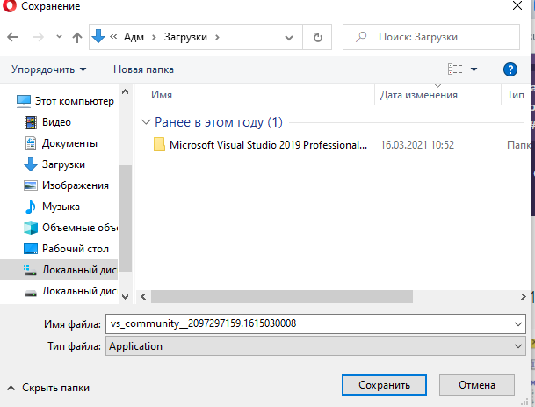

Закачка идет долго, 1-2 часа.
- Настройка отдельных компонентов программного обеспечения компьютерных систем
Затем заходим в скачанную папку и находим там программу-установщик:
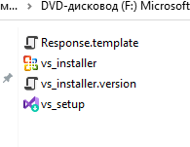
Обычно она называется vs_installer (для 64 битных платформ) или vs_setup (для 32 битных)
После запуска установщик спустя какое-то время предложит выбрать устанавливаемые компоненты. Что-то вроде такого:
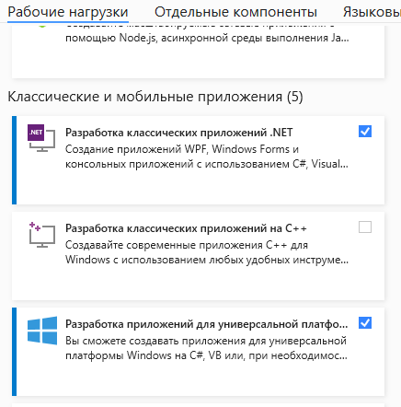
Выбирайте пункты: Разработка классических приложений .Net и
Разработка приложений для универсальной платформы… C#
Также вам могут быть полезны в будущем:
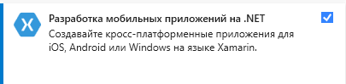
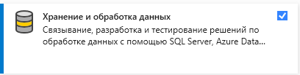
Жмем ОК
Ждем окончания установки.

3. Разработка модулей программного обеспечения
Оглавление
Задание 1. Простое приложение с одним окном (2 балла) 4
Задание 2. Работа с формами. Статические классы (2 балла) 5
Работа формы по вариантам: ( 6 баллов) 5
Задание 3. Таймер (2 балла) 9
Задание по вариантам (6 баллов) 11
Задание 4. Класс для представления времени (2 балла) 12
Задание 5. Марсианское время (8 баллов) 17
Задание по вариантам 18
Задание 6 . Анимация движения (2 балла) 19
Задание 7. Генерация компонентов управления из кода (2 балла) 22
Задание для самостоятельного решения. Игра (10 баллов) 26
Задание 8. Регулярные выражения (8 баллов) 27
Задание 9. Матрицы и таблицы (4балла) 33
Задание 10. Обработка матриц (4 балла) 36
Задание 11. Блокнот (2 балла) 37
Задание 12. Строки (4 балла) 41
Проект ( до 100 баллов , при условии оригинальности) 44
Критерии выставления оценки за практику 45

Задание 1. Простое приложение с одним окном (2 балла)
1. Создать проект Windows Form из одной формы
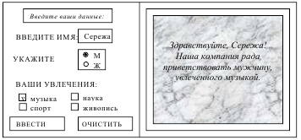
Рисунок 1.1 – Форма приложения
Требования к работе приложения
- При нажатии кнопки Ввести в правой панели должен появляться текст с именем, введенным пользователем в левой панели, и выбранными увлечениями.
- При повторном нажатии кнопки «Ввести» старый текст в правой панели должен удаляться и выводиться новый.
- При нажатии кнопки Очистить из полей ввода и надписи в правой панели удаляется текст, пол устанавливается в положение ‘м’, чек-боксы очищаются.
- Если поле ВВЕДИТЕ ИМЯ не заполнено, должно выводится сообщение об ошибке: «Пожалуйста, введите Ваше имя»

В отчет поместить:
1)Два скрина с корректно заполненными данными (позитивные тесты)
2) Скрин с негативным тестом. Все тестирование - ручное
3) Код главной формы приложения

/***************************************************************************/

Задание 2. Работа с формами. Статические классы (2 балла)
Создать приложение со следующими формами:
- Форма регистрации (титульная):
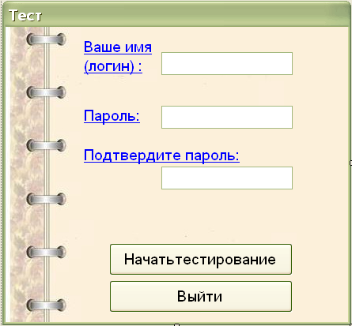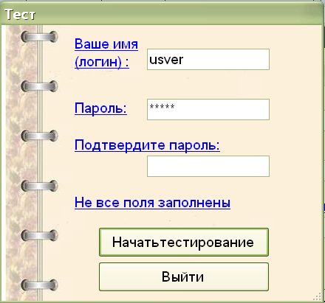
а) Начало работы б) Реакция на незаполненные поля
Рисунок 2.1 - Форма регистрации
Свойства титульной формы:
- запрет на использование кнопок сворачивания/разворачивания;
- форма отображается поверх всех окон;
- жесткие границы;
.
- Рабочая форма
Это обычная форма для взаимодействия с пользователем. Она может выглядеть, например так:

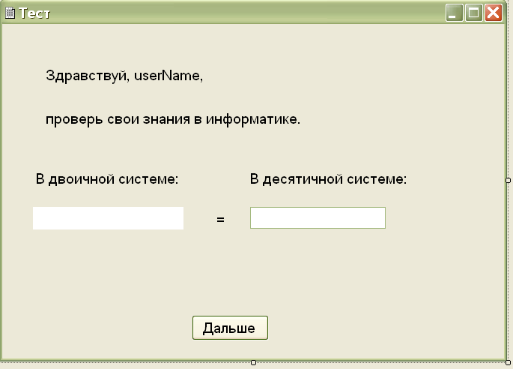
Рисунок 2.2. Рабочая форма
Это – главная форма приложения. Приложение должно стартовать с неё.
Но при этом вначале стартовая форма скрывается, выводя на экран титульную форму.
Границы у формы – изменяемые, она не модальная

Работа формы по вариантам: ( 6 баллов)
Вариант 1 . При старте формы генерируется случайный пример: двоичная форма записи числа, которую нужно перевести в десятичную.
При нажатии кнопки 'Дальше' производится проверка правильности решения пользователя.
Если пользователь верно ответил на вопрос, ему начисляются 1 балл.
Всего предлагается 5 примеров, после чего ставится оценка.
Оценка = количеству правильно решенных примеров.
Вариант 2. При старте формы генерируется случайный пример: нужно решить квадратное уравнение вида $x^{2}+bx+c=0$, где b и c генерируются с применением рандома.
При нажатии кнопки 'Дальше' производится проверка правильности решения пользователя.
Если пользователь верно ответил на вопрос, ему начисляются 1 балл.
Всего предлагается 5 примеров, после чего ставится оценка.
Оценка = количеству правильно решенных примеров.

Вариант 3. При старте формы генерируется случайный пример: нужно решить линейное уравнение вида $аx+b=0$, где b и a генерируются с применением рандома.
При нажатии кнопки 'Дальше' производится проверка правильности решения пользователя.
Если пользователь верно ответил на вопрос, ему начисляются 1 балл.
Всего предлагается 5 примеров, после чего ставится оценка.
Оценка = количеству правильно решенных примеров.

Вариант 4. При старте формы генерируется случайный пример: программа генерирует случайное трехзначное число, которое отображается вначале тремя звездочками. (***). Пользователь пробует угадать его. Для этого он вводит пробное трехзначное число. Если какая-то цифра в исходном и загаданном числе совпадает и стоит на одном и том же месте, то она открывается. Игра может продолжаться до тех пор, пока не будут открыты все цифры загаданного числа.
При нажатии кнопки 'Новая игра' загадывается новое число.
Вариант 5. Пользователь вводит десятичное целое число, жмет кнопку. Программа выводит представление этого числа в 16-м формате.
Вариант 6. Пользователь вводи число в троичной системе счисления. Программа проверяет корректность ввода. Например, что в числе есть только цифры 0,1, 2 и затем вычисляет его десятичное представление.
Вариант 7. Программа играет с пользователем в «Камень, ножницы, бумага». Сначала генерируется одно из трех случайных значений (0=камень, 1=ножницы, 2= бумага), но не выводится на экран. Пользователь указывает своё решение. Программа сверяет его со сгенерированным и выносит вердикт: проигрыш, выигрыш, ничья. При нажатии кнопки 'Дальше' проводится новая игра.
Вариант 8. Пользователь вводит целое число. Программа пишет его разложение на простые множители.
Вариант 9. Пользователь вводит два целых числа. Программа находит их наибольший общий делитель и наименьшее общее кратное.
Вариант 10. Пользователь вводит целое число x. Программа разворачивает его, превращая в число у, при этом нули в конце числа х удаляются. Затем вычисляется разность z=x-у и выводится на экран. (например х=2810, y=182, z=2810-182=2628)

4. Работа формы регистрации:
- По кнопке «Начать тестирование» выполняется проверка заполнения полей. Если не все поля заполнены, выводится соответствующее предупреждение.
- Поля для ввода пароля маскируются символами '*' или другими, на Ваш выбор)
- Если данные во 2 и 3 поле не совпадают, пароль не принимается, выводится предупреждение: «Ведите пароль заново». Если пароль содержит менее 6 знаков, он не принимается, также выводится предупреждение.
- Если все поля заполнены как надо, данные из них сохраняются, титульная форма закрывается (close()) и осуществляется переход на рабочую форму.
- При нажатии не кнопку 'Выйти' приложение завершает работу.
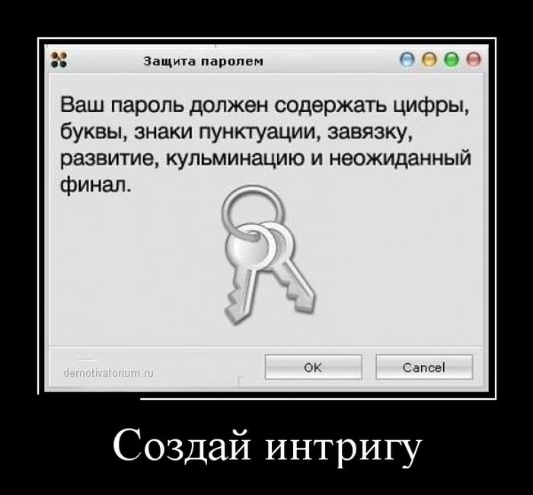
/*--------------------------------------------------------------------------------------------------------------------------
Ход работы
- Как создать новую форму
Для этого выбираем пункт главного меню Проект-Добавить форму(Windows Forms).
Придумываем форме подходящее имя.

- Как обеспечить старт с заданной формы
Здесь на помощь приходит статический класс Program
Теория
Обычный класс требует создания экземпляров. Экземпляров может быть много и каждый из них имеет свои параметры и свое поведение

User user1=new User
Class
User
user1
Alice
20 years
user2
Mike
28 years
user3
Nicolas
67 years
Экземпляры класса User все со своими индивидуальными параметрами
Класс User демонстрирует гибкость поведения и подстройку параметров под разные ситуации

User user1=new User(“Alice”, 20); // первый экземпляр. Имя =Alice, возраст 20 лет
User user2=new User(“Mike”, 28); // второй экземпляр. Имя =Mike, возраст 28 лет
User user3=new User(“Nicolas”, 67); // третий экземпляр. Имя =Nicolas, возраст 67 лет
Статический класс не допускает создания экземпляров. Поэтому его набор параметров существует в единственном числе во всей программе. Это похоже на то, как если бы у обычного класса всегда мог быть только один экземпляр.

Такие классы полезны там, где нам нужно гарантировать единое представление полей во всей программе.
Для доступа к статическим методам статических классов не требуется создавать экземпляр оных. Например класс Math. Если бы метод Math.Сos() не был статическим, то перед использованием функции косинуса приходилось бы писать две строки:
Math mathClass = new Math();
у = mathClass.cos(x);

А так мы обращаемся к методам статического класса Math просто по его имени:
y= Math.Cos(x)

satic class
Math{

static double PI=3.14
static double Cos(double x){ }
…
}
Число пи всегда 3.14

Косинус – он и в Африке косинус

Классу Math не нужны экземпляры, поскольку он не меняет своего поведения и твердо настаивает на свих принципах

Класс Program – основной для приложения и описывает программу вообще. Поэтому ему не нужны экземпляры. Переменные, создаваемые в статическом классе, будут глобальными , т.е видны для всей программы. Главное, добавить для них спецификатор public или internal

Для переключения между формами, мы создадим статичные переменные в статичном классе Program и дадим им имена:
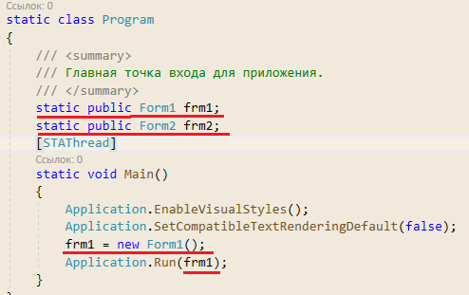
Место расположения инструкций имеет значение!

- Как вывести форму регистрации поверх главной:
Для этого нам нужно создать её в правильный момент времени (new Form2()) и отобразить как модальное окно (метод ShowDialog()):
Создайте для главной формы обработчик события Load и вставьте в неё следующий код:

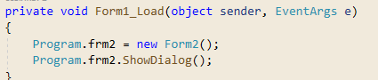
Чтобы предотвратить появление множества одинаковых окон с формой 2, пишем так:
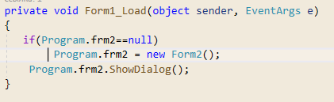

4. Как передать данные с одной формы на другую
Здесь также на помощь придет статический класс. Однако запихивать все в класс Programm мы не будем – это некрасиво. Вместо этого создайте новый класс Global. Объявите его как статический:
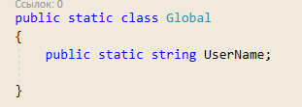
В нем будет содержаться поле UserName.
Мы сможем пользоваться им на всей форме, указывая принадлежность к классу:
Global.UserName

Например, чтобы сохранить имя пользователя в эту переменную запишем:
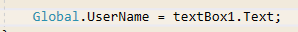
А там, где надо прочитать, пишем:

/*********************************************************************/

Задание 3. Таймер (2 балла)
Теория
Компонент Timer (таймер) служит для того, чтобы подавать сигналы в приложение через заданные промежутки времени. Как метроном.

По-умолчанию приложение будет игнорировать такие сигналы, и мы их не услышим. Но можно сделать так, чтобы в ответ на тики таймера оно выдавала какую-либо реакцию
С помощью таймера можно:
- настроить период времени, в течении которого приложение ждет ответа от пользователя
- создать анимированный элемент управления
- сделать игру с движущимися объектами
Рассмотрим класс Тimer из пространства имен System.Windows.Form
Этот класс очень прост, он содержит:

Свойство
Interval | Задает промежуток между тиками. Минимальное значение интервала – 1 мсек (0.0001 сек)

Методы
Start | Запускает / перезапускает таймер
Stop | Останавливает таймер

Событие
Tick | Сигнал об истечении очередного интервала времени

Создадим простое приложение с таймером. Таймер будет подавать сигналы с интервалом в секунду, а приложение что-нибудь делать

Ход работы
Создать приложение Windows Forns и накидаем туда кнопок и текстовых полей
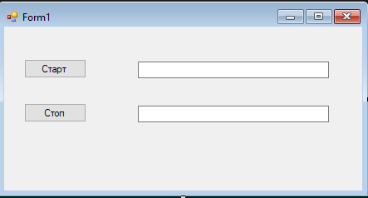
Рисунок 3.1 – Макет приложения
- Поместите на форму компонент Timer . Компонент находится в панели элементов
- Задайте интервал между срабатываниями таймера равным 1 секунде. Для этого можно создать обработчик события Load для формы и записать в него
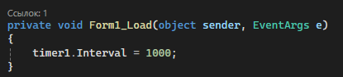
Рисунок 3.2 – Код обработчика события загрузки формы

- Создайте обработчик события Tick для таймера (рис. 3.3):
- Щелкните по таймеру.
- Вкладка События (молния) -Tick:
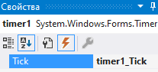
Рисунок 3.3 – Создание обработчика события от таймера
В коде появится метод – обработчик сигнала от таймера. Впишем туда какую-нибудь команду. Пусть, например, каждую секунду в текстовое поле добавляется буква «а»
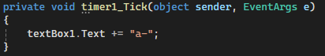
Рисунок 3.4 – Код обработки сигнала таймера

Сейчас ещё ничего не работает. Чтобы таймер запустился, нужна команда timer1.Start()
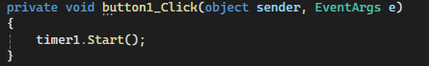
Рисунок 3.5 – Код обработки нажатия кнопки Старт
Можно сделать программу так, чтобы таймер запускался сразу, при загрузке формы. Для этого строчку timer1.Start() нужно добавить в метод Form1_Load:
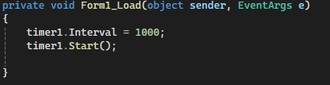
Рисунок 3.6 – Новый вариант обработчика события загрузки формы

Можно сделать что-нибудь поинтереснее. Например, пусть в поле 2 подсчитываются тики таймера
- Объявите в классе Form1 целочисленную пременную t,
На рисунке 3.7 представлено, как должен выглядеть фрагмент этого класса.
namespace Практика_2_курс_Задание_3
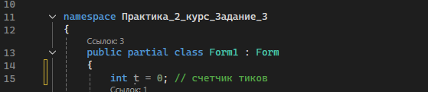
Рисунок 3.7 – Поля класса Form1 для работы со временем
С каждым тиком t будет увеличиваться и выводиться в поле 2:
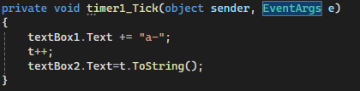
Рисунок 3.8 – Новый вариант обработчика таймера

Задание по вариантам (6 баллов)
Вариант 1. Добавить на форму надпись и две кнопки. Названия кнопок – «Четное» и «Нечетное». Раз в пол-секунды в надписи появляется случайное число. Пользователь определяет, какое оно- четное или нечетное и кликает соответствующую кнопку. За правильный ответ добавляется 3 очка, за неправильный – снимается 1 очко. Задача пользователя –набрать как можно больше очков за отведенное время. Игра начинается с обратного отсчета.
Вариант 2. Игра-кликер. На форму добавить две кнопки – красную и синюю. (Можно также добавить изображение Морфеуса :) ) Кнопки каждые 3 секунды могут с вероятностью 0,5 поменяться цветами. Пользователь выставляет время и нажимает «Старт». В игре начинается обратный отсчет. За клик по красной кнопке добавляется 1 очко, за клик по синей – снимается. Задача – набрать как можно больше очков за отведенное время
Вариант 3. На форму добавить лейбел и текстовое поле. В лейбеле программа пишет рандомный пример вида «x+y=?», где x и y – случайные целые числа. Пользователь выставляет время и нажимает «Старт». В игре начинается обратный отсчет. За это время пользователь должен решить предложенный пример и ввести ответ в текстовое поле. После чего программа предлагает новый пример. За правильное решение ему начисляется 5 очков. За неправильный – ничего. Задача пользователя – правильно решить как можно больше примеров за отведенное время.
Вариант 4. Добавить в проект PictureBox и несколько картинок. Каждую секунду в PictureBox картинка сменяется.
Вариант 5. Добавить в проект ProgressBar. Пользователь выставляет время и нажимает «Старт». Начинается обратный отсчет. ProgressBar отображает количество оставшегося до остановки таймера времени.
Вариант 6. Добавить в проект ProgressBar и кнопку. Максимальное значение ProgressBar – 1000. Пользователь выставляет время и нажимает «Старт». Начинается обратный отсчет. За это время пользователь должен совершить как можно больше одинарных кликов. ProgressBar отображает это количество.
Вариант 7. Используя таймер, сделать светофор. k секунд горит красный, m- желтый и n – зеленый. И так до остановки таймера.
Вариант 8. Реализовать Альтернативное время. Количество секунд в минуте (n) и минут в часе (m) устанавливает пользователь. Время может идти как вперед, так и назад.
Вариант 9. Реализовать кукушку, которая срабатывает в конце каждой минуты. Для этого на форму добавить PictureBox с двумя картинками: кукушка кукует и кукушка отдыхает/прячется.
Вариант 10. Игра. Нужно за отведенное время перерезать обезвредить бомбу. Под таймером располагается его номер – случайное число. Еще ниже несколько лейбелов с разными числами. Нужно так кликать по этим полям, чтобы сумма накликанных чисел в итоге совпала с номером таймера. Можно кликать по одному полю больше одного раза.

/***********************************************************************************/

Задание 4. Класс для представления времени (2 балла)
Теория
Это Niki, экземпляр класса User, ему 19 лет
Niki охотно сообщает всем желающим свой возраст. Но он явно против того, чтобы вы приписывали ему лишние годы
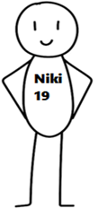

Если класс User будет выглядеть так:
public class User
{
public string username;
public int age;
}

то вы легко сможете назначить ему новый возраст, например, так:
niki.age = 89;//Ники обзавелся лысиной и потерял все зубы
Niki охотно сообщает всем желающим свой возраст. Но он явно против того, чтобы вы приписывали ему лишние годы
или так:
niki.age = -20;// Как такое вообще может быть?
Кстати, против смены имени он тоже возражает
.
Если сменить уровень защиты с public на private, мы никогда не узнаем, как его зовут и сколько ему лет.
Выход: закрыть поля с помощью private , но обеспечить опосредованный доступ к ним через свойства.

Свойство в C# – это метод, который предоставляет удобный механизм доступа к какому-либо полю класса (чтение поля и запись).
Свойство обычно содержит два метода:
- get для того, чтобы считывать значение из поля
- set для того, чтобы изменять значение поля
Методы get и set называются аксессорами
Объявление простого свойства имеет следующую структуру:
[модификатор доступа] тип имя_свойства
{
get { // тело аксессора для чтения из поля }
set { // тело аксессора для записи в поле }
}

Для Ники это может выглядеть так:

public int Age
{
get { return age; }
set { if (value > 0) age = value;}
}
[модификатор]
Тип
возраст – это целое число
Имя_свойства
Обычно такое же, как и у скрываемого им поля, но пишется с большой буквы
Аксессор get
возвращает возраст,
чтобы мы могли его знать
Аксессор set
Позволяет изменить возраст, но только если мы предложит положительное значение
В коде появляется ключевое слово value. Оно означает передаваемое поле значение.
Например:

niki.Age = 89; // 89 – это и есть value. Такое аксессор get сделать разрешит, ведь 89>0
Niki охотно сообщает всем желающим свой возраст. Но он явно против того, чтобы вы приписывали ему лишние годы
niki.Age = -20; // А вот так уже не получится

Если мы хотим просто запретить запись, а чтение оставить, то есть форма попроще:

public string UserName
{
get => userName;
}
Здесь есть get . Мы сможем прочитать имя.
Здесь нет set. Мы не сможем изменить его извне

Бывает и наоборот, аксеррор set есть, а get – отсутствует. Тогда в свойство можно будет писать, но не читать.
Код класса User может выглядеть так:

public class User
{
private string userName;
Это скрытые члены
private int age;

Это свойство для имени.
Мы можем узнать имя, но не изменить его
public string UserName
{
get => userName;
}

public int Age
Это свойство для возраста.
Мы можем узнать возраст
Можем записать новый, но только если он больше нуля
{
get { return age; }
set { if (value > 0) age = value; }
}
}
Наши свойства имеют то же имя, что и поля, однако начинающееся с заглавной буквы. Это –общепринятая практика.

Ход работы
Класс для представления времени
У нас есть таймер, который тикает каждую секунду и увеличивает счетчик тиков на 1. Нам нужно превратить этот счетчик в значения времени. Т.е нам нужно, чтобы по происшествии 60 секунд к показаниям времени добавлялась минута, а значения секунд сбрасывались в 0.
  - Для этого создайте в приложении класс Time c полями: час, минута, секунда (см. рис 4.1):
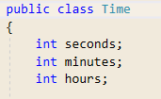
Рисунок 4.1 – Основные поля класса Time
  - Затем добавьте в класс свойства, позволяющие получать и назначать значения этим полям. Свойства будут иметь спецификатор доступа public, чтобы мы могли иметь к ним доступ из основной части программы.

Свойство для поля seconds будет позволять свободно считывать значения секунд:
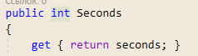
Но записывать в это поле можно только числа от 0 до 59. Ели пользователь введет больше, то мы принудительно установим значение в 0:
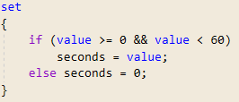
Полный код этого свойства в классе следующий:
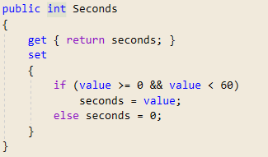
Аналогично создаются свойства для minutes и hours
3) Добавим в класс конструкторы:
Все что он будет делать, это устанавливать исходное значение Time в 0:0:0
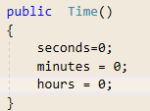
и
Time(int h, int m, int s)
{
seconds = s;
minutes = m;
hours = h;
}
- Добавим в класс перегрузку оператора ++.
Пусть команда ++ увеличивает текущее время на 1 секунду.
Нужно помнить, что:
а) если на часах 59 секунд, то нужно увеличить минуты
б) если на часах 59 минут и 59 секунд, то увеличиваем показания часов
в) после 23:59:59 наступает время 00:00:00

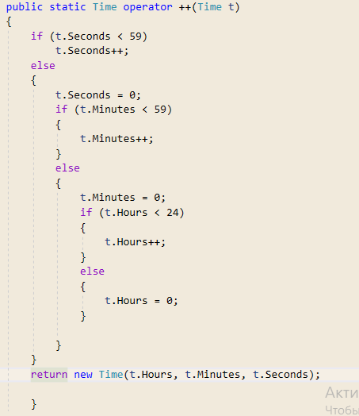
- Добавим метод для вывода информации:
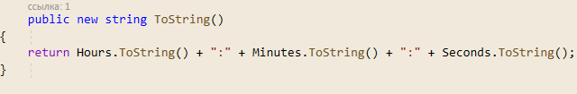
Полный код класса:
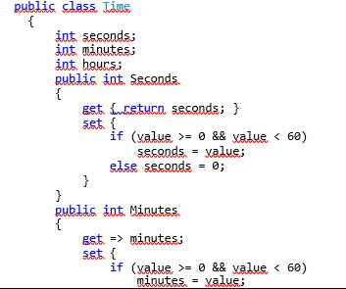
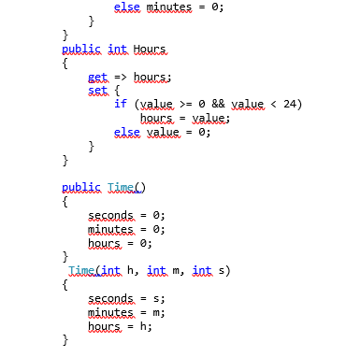
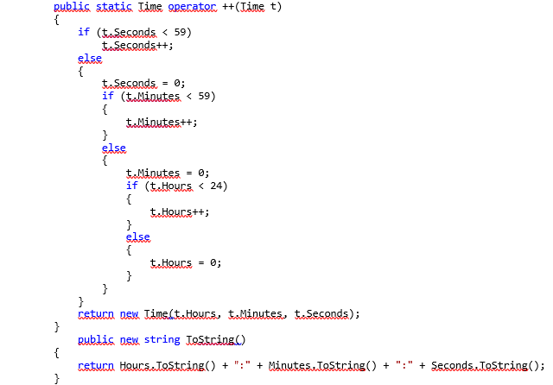

- В коде Form2 изменим пару строчек:
Вместо
int tick=0;
напишем
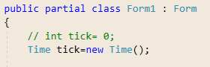
Аналогично оформляем сброс времени:
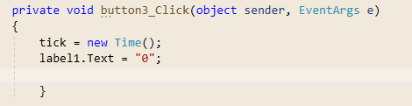
Cобрать приложение, сделать скрин работы

/********************************************************************************/

Задание 5. Марсианское время (8 баллов)

Марсиане очень трепетно относятся ко времени. У них 16 часов в сутках, 64 минуты в часе, 128 секунд в минуте. Марсианская секунда не равна нашей и составляет 0,677 земной секунды.

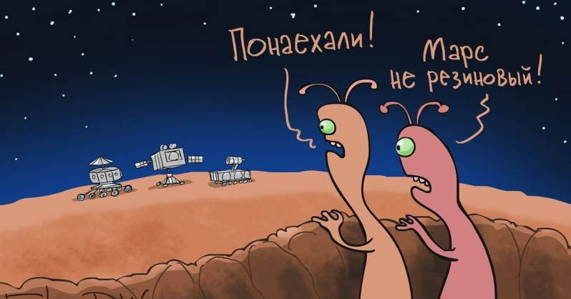

У жителей Марса полно примет относительно времени на часах.
- К примеру, они чистят зубы только тогда, когда число минут на часах равно 32. Они думают, что так им удастся сохранить все зубы и избежать визита к стоматологу. Так делают даже те, у кого зубов почти не осталось. Вероятно, боязнь стоматологов это один из фундаментальных законов живой природы…
- Если марсианин чихнул, когда показания часов, минут и секунд равны, то это к удаче.
- Раз в 3 месяца марсиане переводят часы на 1 час назад: из-за некорректного расчета продолжительности секунды у них набегает лишний час. Они утверждают, что этот час не списывается с их жизненного счета. В этот час никто не работает, вместо этого положено дурачиться, веселиться и веселить друзей.
Подробнее об их обычаях можно узнать в книге «Чудеса в рукаве Ориона».
Наша компания разрабатывает приложение для компьютера, сочетающее в себе часы, таймер, будильник и рассчитывающее благоприятные моменты времени по шен-фую (Это древнее марсианское учение о связи времени, энергии и информации и их влиянии на жизнь разумного существа)
Задание.
1) Напишите класс MarsianTime, показывающий марсианское представление времени (2).
2) Разработайте оригинальный интерфейс оконного приложения для цифровых часов.(2)
3) Также запрограммируйте дополнительные возможности согласно варианту(4)

Задание по вариантам
Вариант 1. Чтобы марсианин мог почистить зубы, когда ему удобно, нужна кнопочка, нажав которую зафиксируется показание в 32 минуты. После чистки зубов, кнопку отжимают и время возвращается к реальным значениям. Добавьте нужные методы в класс для времени. Напишите автотест в MSTest, проверяющий этот метод.
Вариант 2. В свой День рождения марсианин загадывает желание и подпрыгивает в момент, когда сумма показаний на часах разна наступившему возрасту.
Добавьте в класс метод, проверяющий условия для прыжка. Добавьте на форму подходящий функционал. Напишите автотест в MSTest, проверяющий этот метод.
Вариант 3. Если марсианин чихнул, когда показания часов, минут и секунд равны, то это к удаче Добавьте в класс метод, возвращающий true в случае, когда секунды=минутам=часам. Добавьте на форму кнопку или другой объект, который будет «чихать» всякий раз, когда время устанавливается в значения с равными минутами, секундами и часами. Напишите автотест в MSTest, проверяющий этот метод.
Вариант 4.
Сутки марсиане делят на утро и ночь. Причем день у них начинается ровно в 00:00:000, а ночь в 7:63:127 Напишите метод, который определяет время суток. Добавьте на форму подходящий функционал. Напишите автотест в MSTest, проверяющий этот метод.
Вариант 5.
У народности Квисшили есть фишка с древних времен. Если дневное время вычисляется увеличением показаний на часах, то ночное - убыванием. Т.е ночью после 7:63:127 идет 7:63:126, и так показания убывают до 00:00:000, а потом наступает день и показания снова растут. В современных часах время считается как у нас- приращением времени, что многим не нравится, поскольку они верят, что, если пустить время вспять, то помолодеешь. Внесите изменения в класс MarsianTime так, чтобы Квисшили довольны. Напишите автотест в MSTest, проверяющий этот метод. Примените метод в приложении.
Вариант 6.
Марсианские ученые установилли, цикл сна длится 40 минут и теперь заводят будильник так, чтобы тот сработал через число минут, кратное 40. Например, через 120 или 160 или 360 марсианских минут. Напишите метод, который отсчитывает от текущего времени указанное число циклов и выводит результат: время срабатывания будильника. Напишите автотест в MSTest, проверяющий этот метод. Примените метод в приложении
. Добавьте будильник на форму. Как можно протестировать этот будильник?
Вариант 7.
Свои знаменитые круцики марсиане жарят на сковороде ровно 5 минут и 17 секунд. Так они получаются вкуснее всего. Добавьте в класс MarsianTime метод, который отсчитывает нужное время от текущего. Напишите автотест в MSTest, проверяющий этот метод. Примените метод в приложении Добавьте на форму функционал, подающий сигнал через указанные промежутки времени
Вариант 8.
У них есть примета, что если три раза подряд совершить какое-то действие в момент, когда сумма всех показаний на часах – четная, то задуманное удастся. Например, марсианин может три раза хлопнуть в ладоши или постучать по столу. Сделайте кликер, который фиксирует время нажатия. Добавьте в класс MarsianTime метод, который проверяет условие четности. Напишите автотест в MSTest, проверяющий этот метод.
Вариант 9.
Раз в 3 месяца марсиане переводят часы на 1 час назад. Добавьте в класс MarsianTime метод для перевода стрелок на 1 час назад. Метод должен выводить новое время. Напишите автотест в MSTest, проверяющий этот метод. Примените метод в приложении
Вариант 10.
Марсиане подписывают договоры, когда на часах от 0 до 16 минут. Не успели – ждут следующего часа. Добавьте в класс MarsianTime метод проверки пригодности текущего времени для подписания контракта. Метод должен выводить true или false. Напишите автотест в MSTest, проверяющий этот метод. Примените метод в приложении

/********************************************************************************/

Задание 6 . Анимация движения (2 балла)
Сделать приложение «Бродячая кнопка»
На форме разместить несколько кнопок . Стиль кнопок- Flat, без границ.
На поверхность каждой положить картинку.
Кнопки хаотично передвигаются по форме
Проследите, чтобы они не выскакивали за границы формы

В отчет вставить: скрины(2 шт)
/*-----------------------------------------------------------------------------------------------------------------------------------
Ход работы
1. Создание и использование ресурсов
К ресурсам относятся любые неисполняемые данные, которые логически развертываются вместе с приложением. Ресурсы могут отображаться в приложении в виде сообщений об ошибках либо как часть интерфейса пользователя. Ресурсы могут содержать данные различных видов, включая символьные строки, изображения и объекты. Данные можно сохранять в файле ресурсов и затем изменять, не компилируя все приложение заново (Взято сmsdn.microsoft.com).
Ресурсы нужны для:
- программ инсталляции, т.е. в программу можно запихать ещё пару программ.
- для удобного хранения большого числа картинок, звуков, авторских элементов управления :курсоров, кнопок ….
- для локализации сборки, т.е. в зависимости от условий среды, мы получаем программы с разным оформлением
Мы будем использовать файл ресурсов для хранения изображение на кнопках.
  - Выберите в обозревателе решений ветку Resources.resx (рис 5.1) и, не раскрывая её, дважды по ней щелкните
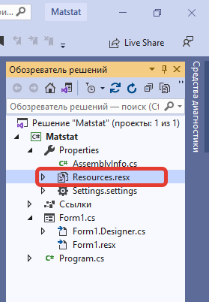
Рисунок 5.1 – Место для хранения ресурсов
Появится вкладка вида :
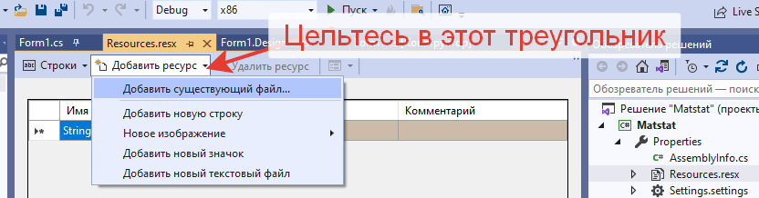
Рисунок 5.2. Вкладка ресурсов
1.2 Чтобы загрузить уже имеющийся рисунок, в списке Добавить ресурс выберите пункт Добавить существующий файл. Укажите тип файла и придумайте имя ресурсу. Вы можете загружать не только статичные картинки, но и gif-анимации.

1.3 Чтобы поместить картинку на кнопку проделайте следующие действия
1) Выделите кнопку в Конструкторе проекта
2) В свойстве DisplayStyle установите Image или ImageAndText
3) Откройте список для свойства Image . Появится окно выбора ресурса (рис. 5.3):
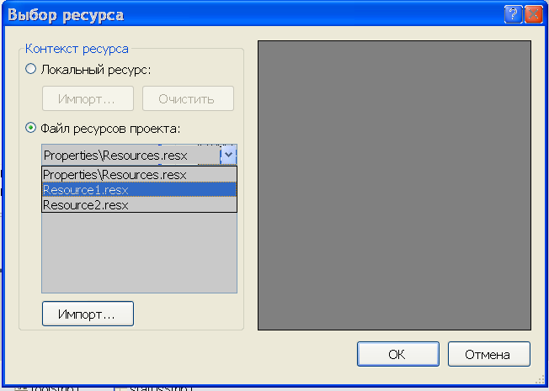
Рисунок 5.3- Окно выбора ресурса
4) Установите переключатель на Файл ресурсов проекта и выберите файл Resource1.resx
5) В поле ниже появится список ваших файлов. Выбирайте нужный и жмите OK.
Все, картинка загружена.

2) Использование таймера для движения
Пример: движущаяся кнопка, которая каждые 2 секунды меняет направление и цвет. Можно сделать так, чтобы кнопка издавала звуки.
- Создаем проект
- Помещаем на форму кнопку и таймер.
- Интервал таймера устанавливаем в 40 мкс (1/25 секунды)

Событие Tick таймера обрабатываем так:
Проверяем, что две секунды ещё не прошли (2 секунды=50 тиков таймера )
Если это так, то:
- считываем координаты кнопки;
-прибавляем к ним некоторую заданную величину. Как результат – кнопка смещается на эту величину.

Если две секунды прошли, то:
-меняем направление;
- меняем цвет.
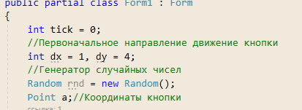
Первоначальное направление движение я выбрала наобум

2) Подписываемся на сбытие timer1_Tick:
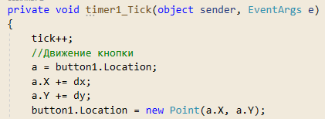
//Уже можно проверить: кнопка едет
//прописываем смену направления в случайном направлении
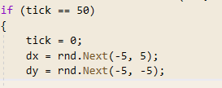
//Меняем цвет
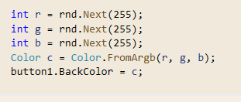
Соберите и запустите приложение.

/*********************************************************************/

Задание 7. Генерация компонентов управления из кода (2 балла)
Если в процессе работы над приложением у Вас отвалился конструктор форм, не беда.
Создавать элементы управления можно прямо в коде . Так они будут появляться уже во время работы приложения. Удалять их тоже можно динамически.
Для следующего задания Вам понадобится создавать кнопки прямо в коде.
/*---------------------------------------------------------------------------------------------------------------------------
Ход работы

- Создайте пустое оконное приложение.
В коде главной формы добавьте строки (выделены жирным):
public partial class Form1 : Form
{
public Form1()
{
InitializeComponent();
}
//Объявляем объект Label (Надпись)
Label label1 = new Label();
private void Form1_Load(object sender, EventArgs e)
{
//Назначаем кнопке объект, на который она «припаркуется»
//this – это указатель на саму форму
label1.Parent = this;
//Задаем текст надписи
label1.Text = "Я тут";
//Включаем отображение надписи
label1.Show();
}
}
В результате получим следующее:
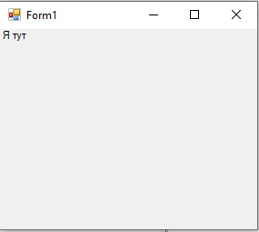
Надпись появилась. По-умолчанию она возникает в верхнем левом углу.
- Мы можем также из программы настроить внешний вид надписи, её положение и реакцию на события.
Например:
private void Form1_Load(object sender, EventArgs e)
{
label1.Parent = this;
label1.Text = "Я тут";

//Зададим другое положение надписи
Point p = new Point(50, 100);//
label1.Location = p;

//Зададим размер
Size sz = new Size(200, 100);
label1.Size = sz;
//Цвет текста
label1.ForeColor = Color.BlueViolet;
//Фон:
label1.BackColor = Color.Aqua;
label1.Image = Properties.Resources.пингвин;

Пояснение. Картинка под названием «пингвин» была заранее мной скачана и размещена в ресурсах проекта. А Вы вставьте свою
label1.Show();
- Реакция на события
Добавим реакцию надписи на события:
-наведение указателя мыши на элемент. При этом будет меняться текст надписи
Используем событие MouseMove для надписи:
Добавим в код метод- обработчик события:
private void label1_MouseMove(object sender, EventArgs e)
{
label1.Text = "Хи-хи-хи, щекотно";
}
Пояснение. Имя метода ‘label1_MouseMove’ можно выбрать любое. Однако у программистов принято писать так: объект_событие.
А вот параметры обработчика пишут строго определенным образом (object sender, EventArgs e).
Добавим подписку на событие:
label1.MouseMove += label1_MouseMove;

В целом это будет выглядеть так:
private void Form1_Load(object sender, EventArgs e)
{
label1.Parent = this;
label1.Text = "Я тут";

//Зададим другое положение надписи
Point p = new Point(50, 100);//
label1.Location = p;

//Зададим размер
Size sz = new Size(200, 100);
label1.Size = sz;
//Цвет текста
label1.ForeColor = Color.BlueViolet;
//Фон
label1.BackColor = Color.Aqua;
label1.Image = Properties.Resources.пингвин;

label1.Show();
//Подпишемся на событие MouseMove
label1.MouseMove += label1_MouseMove;
}

//Обработчик события MouseMove
private void label1_MouseMove(object sender, EventArgs e)
{
label1.Text = "Хи-хи-хи, щекотно";
}

Аналогично можно создать и другие события.
Например:DoubleClick и MouseMove. Этот код можно скопировать и вставить:

using System.Data;
using System.Drawing;
using System.Linq;
using System.Text;
using System.Threading.Tasks;
using System.Windows.Forms;

namespace практика7
{
public partial class Form1 : Form
{
public Form1()
{
InitializeComponent();
}
Label label1 = new Label();
private void Form1_Load(object sender, EventArgs e)
{
label1.Parent = this;
label1.Text = "Я тут";

//Зададим другое положение надписи
Point p = new Point(50, 100);//
label1.Location = p;

//Зададим размер
Size sz = new Size(200, 100);
label1.Size = sz;
//Цвет текста
label1.ForeColor = Color.BlueViolet;
//Фон
label1.BackColor = Color.Aqua;
label1.Image = Properties.Resources.пингвин;

label1.Show();
label1.MouseMove += label1_MouseMove;
label1.MouseLeave += label1_MouseLeave;
label1.Click += this.label1_Click;
label1.DoubleClick += label1_DoubleClick;
}
private void label1_Click(object sender,EventArgs e)
{
//Надпись прыгает в другое место
Random rnd = new Random();
int x = rnd.Next(this.ClientRectangle.Width - 100);
int y = rnd.Next(this.ClientRectangle.Height - 100);

label1.Location = new Point(x, y);
}
private void label1_DoubleClick(object sender, EventArgs e)
{
label1.Dispose();
}
private void label1_MouseMove(object sender, EventArgs e)
{
label1.Text = "Хи-хи-хи, щекотно";
}
private void label1_MouseLeave(object sender, EventArgs e)
{
label1.Text = "Я тут";
}
}
}

Можно размещать объекты не только на самой форме, но и на других элементах. Например, если положить на форму сетку tabelLayoutPanel, то элементы будет легче располагать на ней в ячейках сетки.
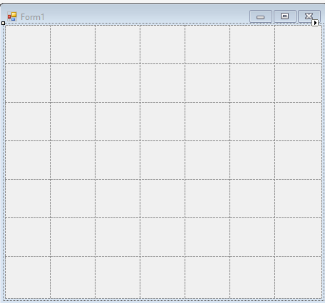
Пример. Кнопка, располагающаяся первоначально в ячейке с индексом (2,5) по щелчку мыши (левой клавиши) перемещается в ячейку (5,2) и обратно.
Код приложения представлен ниже

using System;
using System.Collections.Generic;
using System.ComponentModel;
using System.Data;
using System.Drawing;
using System.Linq;
using System.Text;
using System.Threading.Tasks;
using System.Windows.Forms;

namespace Практика_8
{
public partial class Form1 : Form
{
public Form1()
{
InitializeComponent();
}

Button button1 = new Button();
private void Form1_Load(object sender, EventArgs e)
{
button1.Parent = tableLayoutPanel1;
//Помещаем кнопку в ячейку с индексом [2,5]:
tableLayoutPanel1.Controls.Add(this.button1, 2, 5);
//Подписываемся на щелчок мыши
button1.MouseClick += Button1_MouseClick;
}
///<summary>
///По щелчку левой клавииши мыши кнопка меняет расположение
///с ячейки [2,5] в ячейку [5,2]и обратно
/// <summary/>
int x = 2, y=5;
private void Button1_MouseClick(object sender, MouseEventArgs e)
{
try {
if (e.Button==MouseButtons.Left)
{
int z = x;
x = y;
y = z;
tableLayoutPanel1.Controls.Remove(this.button1);
tableLayoutPanel1.Controls.Add(this.button1, x, y);
}
}
catch {
throw new NotImplementedException();
}
}
}
}
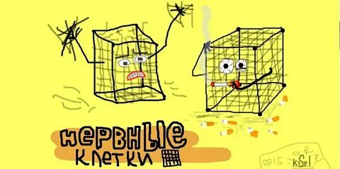

Задание для самостоятельного решения. Игра (10 баллов)
Разработать игровое приложение со следующими правилами
Вариант 1. Последовательность. В начале игры на форме разбросано в случайном порядке 20 кнопок, на которых написаны числа от 1 до 20. Задача игрока: нажать все кнопки последовательно от 1 до 20 за отведенное время (1 минуту).
Если игрок успевает их нажать и нигде не ошибиться, он получает 100 очков. За каждую ошибку снимается 10 очков. Игра заканчивается по таймеру.
Игрок может перезапустить игру.
Вариант 2. Игра «Найди пару» На форме – сетка 20 на 20 ячеек. 18 из них заняты кнопками, на которых отображены числа от 1 до 9. Каждое число встречается два раза. При нажатии на две кнопки с одинаковыми значениями (два клика подряд), они исчезают или деактивируются.
Примечание. Вместо кнопок с числами можно использовать парные картинки.
Вариант 3. На форме – сетка 20 на 20 ячеек. Часть из них заняты (случайным образом) . Персонаж: любой графический объект может перемещаться только на соседнюю незанятую ячейку. Для этого пользователь должен кликнуть по этой ячейке. Задача: провести персонажа от нижнего левого к верхнему правому углу. Каждые 10 сек. Расположение замятых клеток меняется.
Вариант 4. Москва-Париж на перекладных. На форме – сетка 20 на 20 ячеек. Персонаж: любой графический объект может перемещаться только на соседнюю незанятую ячейку. Для этого пользователь должен кликать по выбранной клетке. Персонаж располагается в нижнем левом углу, у него монет. В остальных ячейках– рандомные числа( плата за проход). При переходе на новую клетку со счета персонажа списывается плата. Задача пользователя – провести персонаж в правый верхний угол, потратив как можно меньше.
Вариант 5. Диггер. На форме – сетка 20 на 20 ячеек. Персонаж: любой графический объект(картинка, кнопка…).Персонаж в начале игры располагается в правом нижем углу. Он может перемещаться только по горизонтали и вертикали. Для этого пользователь должен кликать по выбранной клетке.
Часть клеток занята бонусами: рандомные положительные числа. При прохождении по ним персонаж получает бонусные очки. Другая часть занята штрафами. Задача пользователя – провести персонажа так, чтобы он собрал все бонусы и не нарвался на штрафы. И сделать это как можно быстрее.
Вариант 6. Чет-нечет. На форме в художественном беспорядке разбросаны 10 кнопок с написанными на них случайными числами. В игре ведется счет. На каждом нечетном клике к счету прибавляется число очков, написанных на кнопке, на каждом нечетном – число Ваших очков уменьшается. Кнопка при этом выбывает из игры. Задача – набрать как можно больше очков. Например, если пользователь кликал по кнопкам в таком порядке: 30, 20, 8, 10, то его счет составит 30-20+8-10=8 очков.
Вариант 7. Нервная кнопка. На кнопке написано число от 0 до 100, которое показывает уровень нервозности это кнопки. Уровень нервозности = (x+y)%100, где x, у- координаты кнопки.
При наведении на неё курсора кнопка пытается отползти в сторону, противоположную курсору. Уровень нервозности при этом пересчитывается.
При клике по кнопке:
- Число на кнопке прибавляется к счету игрока
- Кнопка прыгает в новое случайное место и её уровень нервозности пересчитывается.
Вариант 8. Молодая вселенная. На форме разбросаны N кнопок с написанными на них случайными числами (заряд кнопки) . При этом примерно половина кнопок – синие, а остальные– красные.
При столкновении кнопок одного цвета они сливаются в одну с зарядом, равным х+у-2, где х,у –заряды исходных кнопок. При столкновении кнопок разных цветов, они аннигилируют: одна из них, с меньшим зарядом, уничтожается, а вторая теряет в заряде столько, сколько было на первой, (её новый заряд равен у=у-х). Задача пользователя – уничтожить все синие кнопки. Управление кнопками реализуйте любым способом.
Вариант 9. На форме имеется сетка 20х20 ячеек. Часть из них занята кнопками двух цветов-красного и синего. Пользователь может перемещать кнопку из исходной ячейки в соседнюю, если она свободна. Для этого он должен кликнуть по кнопке, а затем по соседней ячейке. Другие правила игры придумайте сами.
Вариант 10. На форме в художественном беспорядке разбросаны 10 кнопок с написанными на них случайными числами. При клике на кнопку на счет пользователя записывается её значение. Задача пользователя: накликать число 100.

/***********************************************************************************/

Задание 8. Регулярные выражения (8 баллов)
Теория
Регулярные выражения – это один из способов поиска подстрок (соответствий) в строках. Осуществляется это с помощью просмотра строки в поисках некоторого шаблона.
Для того чтобы использовать Regex в своих программах необходимо в список используемых пространств имен добавить:
using System.Text.RegularExpressions;
Далее, в коде самой программы необходимо создать экземпляр Regex:
Regex newReg = new Regex(pattern,options);
Все найденные соответствия в тексте помещаются в тип MatchCollection
MatchCollection matches;
И далее в этот объект поместить текст, в котором необходимо произвести поиск:
matches = newReg.Matches(text);
В результате в matches появляются все результаты парсинга. Мы можем посмотреть сколько их (matches.Count), можем узнать значение конкретного элемента (matches[N].Value)
pattern – образец или условие для поиска, например, если необходимо найти подстроку “бры” в строке “ Добры бобры идут в боры ”, то pattern для поискабудет выглядеть так: "бры". В этой строке будут выявлены все соответствия паттерну.
C#Скопировано
1  2  3  4  5  6  7  8 | string text = "добры бобры идут в боры";  Regex newReg = new Regex("бры");  MatchCollection matches = newReg.Matches(text);  foreach(Match mat in matches)  {  Console.WriteLine(mat.Value);  }  Console.WriteLine("Число найденных совпадений{0}",matches.Count);

Теперь остановимся на условиях поиска, или options. Для начала необходимо создать условие поиска:
RegexOptions option = RegexOptions.<условие поиска>;
Ниже приведены условия поиска.
IgnoreCase – находит совпадения независимо от регистра, т.е. прописными или строчными буквами в строке написано слово.
IgnorePatternWhitespace – устраняет из шаблона неизбежные пробелы и включает комментарии помеченные «#».
Multiline– Многострочный режим. Изменяет значения символов “^” и“$” так что они совпадают соответственно в начале и конце каждой строки, а не только в начале и конце целой строки.
RightToLeft – указывает что поиск будет выполнен справа на лево, а не слева на право.
Singleline – однострочный режим.

Пример с условиями поиска будет выглядеть так:
1  2  3  4  5  6  7  8 | string text = "Не может быть совсем не может быть";  Regex newReg = new Regex("не", RegexOptions.IgnoreCase);  MatchCollection matches = newReg.Matches(text);  foreach(Match mat in matches)  {  Console.WriteLine(mat.Value);  }  Console.WriteLine(“Число найденных совпадений{0}”,matches.Count);

Используя специальные символы можно создавать более сложные шаблоны для поиска:
Символ | Значение | Пример | Соответствует
Классы символов
[...] | Любой из символов, указанных в скобках | [a-z] | В исходной строке может быть любой символ английского алфавита в нижнем регистре
[^...] | Любой из символов, не указанных в скобках | [^0-9] | В исходной строке может быть любой символ кроме цифр
. | Любой символ, кроме перевода строки или другого разделителя Unicode-строки
\w | Любой текстовый символ, не являющийся пробелом, символом табуляции и т.п.
\W | Любой символ, не являющийся текстовым символом
\s | Любой пробельный символ из набора Unicode
\S | Любой непробельный символ из набора Unicode. Обратите внимание, что символы \w и \S - это не одно и то же
\d | Любые ASCII-цифры. Эквивалентно [0-9]
\D | Любой символ, отличный от ASCII-цифр. Эквивалентно [^0-9]
Символы повторения
{n,m} | Соответствует предшествующему шаблону, повторенному не менее n и не более m раз | s{2,4} | "Press", "ssl", "progressss"
{n,} | Соответствует предшествующему шаблону, повторенному n или более раз | s{1,} | "ssl"
{n} | Соответствует в точности n экземплярам предшествующего шаблона | s{2} | "Press", "ssl", но не "progressss"
? | Соответствует нулю или одному экземпляру предшествующего шаблона; предшествующий шаблон является необязательным | Эквивалентно {0,1}
+ | Соответствует одному или более экземплярам предшествующего шаблона | Эквивалентно {1,}
* | Соответствует нулю или более экземплярам предшествующего шаблона | Эквивалентно {0,}
Символы регулярных выражений выбора
| | Соответствует либо подвыражению слева, либо подвыражению справа (аналог логической операции ИЛИ).
(...) | Группировка. Группирует элементы в единое целое, которое может использоваться с символами *, +, ?, | и т.п. Также запоминает символы, соответствующие этой группе для использования в последующих ссылках.
(?:...) | Только группировка. Группирует элементы в единое целое, но не запоминает символы, соответствующие этой группе.
Якорные символы регулярных выражений
^ | Соответствует началу строкового выражения или началу строки при многострочном поиске. | ^Hello | "Hello, world", но не "Ok, Hello world" т.к. в этой строке слово "Hello" находится не в начале
$ | Соответствует концу строкового выражения или концу строки при многострочном поиске. | Hello$ | "World, Hello"
\b | Соответствует границе слова, т.е. соответствует позиции между символом \w и символом \W или между символом \w и началом или концом строки. | \b(my)\b | В строке "Hello my world" выберет слово "my"
\B | Соответствует позиции, не являющейся границей слов. | \B(ld)\b | Соответствие найдется в слове "World", но не в слове "ld"

Теперь посмотрим на некоторые примеры использования.
Примеры
Пример 1
Возьмем первый пример с скороговоркой "Добры бобры идут в боры" и найдем в ней все слова, оканчивающинся на "бры":
Regex regex = new Regex("\w*бры\b");
Выражение \w* соответствует любой последовательности алфавитно-цифровых символов любой длины, а \b соответствует границе слова. Этому шаблону соответствуют слова ”Добры” и ”бобры”

Пример 2.
Нахождение номера в формате 111-111-1111:
string s = "456-435-2318";
Regex regex = new Regex("\d{3}-\d{3}-\d{4}");
Если мы точно знаем, сколько определенных символов должно быть, то мы можем явным образом указать их количество в фигурных скобках: \d{3} - то есть в данном случае три цифры.
Мы можем не только задать поиск по определенным типам символов - пробелы, цифры, но и задать конкретные символы, которые должны входить в регулярное выражение. Например, перепишем пример с номером и явно укажем, какие символы там должны быть:
string s = "456-435-2318";
Regex regex = new Regex("[0-9]{3}-[0-9]{3}-[0-9]{4}");
В квадратных скобках задается диапазон символов, которые должны в данном месте встречаться. В итоге данный и предыдущий шаблоны телефонного номера будут эквивалентны.
Также можно задать диапазон для алфавитных символов: Regex regex = new Regex("[a-v]{5}"); - данное выражение будет соответствовать любому сочетанию пяти символов, в котором все символы находятся в диапазоне от a до v.

Пример 3
С помощью операции | можно задать альтернативные шаблоны
Нахождение целых чисел в тексте.
Запись целого числа может начинаться со знака -. Затем следует группа цифр, причем первая – не ноль. Исключение – само число 0. Оно записывается одной цифрой без знака.
Например: 0, -123, 1000, 586758477589 – корректные примеры чисел
Также число не должно быть частью слова. Например, Орион19 – не число
Regex regex = new Regex("(\s0\b)|(\s-?[1-9]\d*\b)");

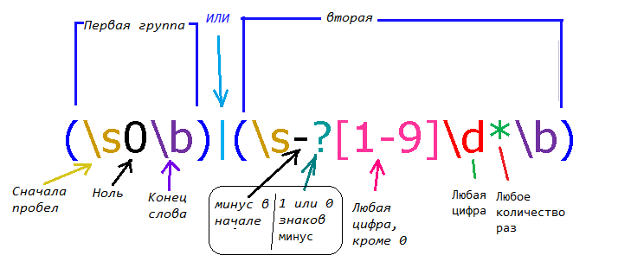

Пример 4
Возьмем текст программы на С# и найдем в ней идентификаторы.
Идентификатор – это имя переменной, которое может содержать буквы, цифры и знак '_', причем начинаться должно не с цифры. Другие знаки недопустимы.
Так, A76u, user, _x, __Belyi_Lebed, Ha_ha – допустимые значения идентификаторов

Регулярное выражение для идентификатора следующее
Regex regex = new Regex("\b_*[a-zA-Z]+[\w_]*\b");
Разберем его:
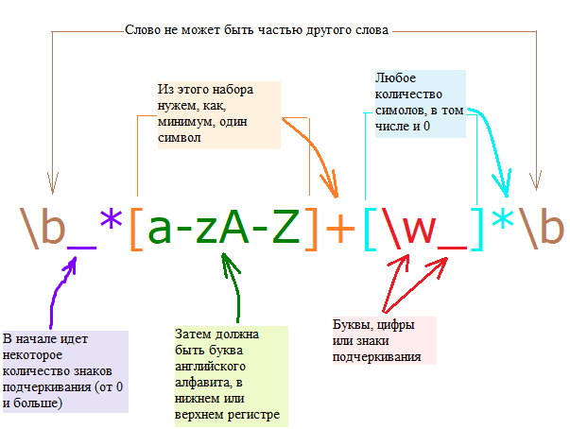
Задание по вариантам
Написать приложение, которое извлекает из текстового файла выражения удовлетворяющие условиям варианта. Используйте регулярные выражение для первичной выборки, но не ограничивайтесь ими
Вариант 1.
Даты в формате <число> <месяц> <год>, где число –это 2 цифры, год – 4 цифры, месяц – три первые буквы названия месяца. Не забудьте про пробелы.. Например, 12 янв 2026. Программа должна проверять корректность этих данных и выводить только верные.

Вариант 2.
Обыкновенные дроби в формате <знак> <числитель> /<знаменатель>. Перед дробью может стоять знак «минус» или ничего. Числитель и знаменатель- любые целые числа. Но, знаменатель не равен нулю. И конечно, число не должно начинаться с нуля.
Допустимые варианты:
-2/3
15/5
10000/1
Недопустимые выражения:
01/5 (число начинается с нуля)
12/-5 (содержит минус после косой черты)
-8/0

Вариант 3.
Время в формате чч:мм

Вариант 4.
Неравенства вида <Операнд1><знак><Операнд2>
Здесь операнд - это идентификатор (см. Пример 4) или число (см Пример 3), знак – один из: >, >=, <, <=, ==, !=

Вариант 5.
Находить автомобильные номера (буква, три цифры, две буквы)

Вариант 6.
Дата в формате дд/мм/гггг. Например, 12/3/2026

Вариант 7.
Шахматные ходы без учета фигуры и проверки возможности перехода. Например е2-е8, a1-b5 – подойдут. Главное, чтобы такие клетки были на поле.

Вариант 8.
Заголовок цикла
for(<идентификаторя>=<выражение>;<выражение>;<выражение>)
Здесь <идентификатор> - любое выражение из букв и цифр без пробелов и начинающиеся с буквы или знака подчеркивания (См Пример 2)

Вариант 9.
Адрес электронной почты. Например, такие: test.user@example.com

Вариант 10.
Комментарии в тексте программы на С#. Комментарии бываю двух видов:
-однострочные. Начинаются с // и действуют до конца строки
-многострочные. Заключены в пары /* и */

Задание 9. Матрицы и таблицы (4балла)
Задание
Напишите приложение, которое :
1)Создает на форме матрицу размера n на m (0<m<16, 0<n<16). Эти числа вводит пользователь. Проверить принадлежность этих чисел допустимому диапазону.
2) Заполняет её случайными целыми числами из диапазона (-100, 100)
3) Ячейки с отрицательными значениями отображаются шрифтом красного цвета
4) Сохраняет матрицу в файл, выбранный пользователем
5) Считывает матрицу из файла, указанного пользователем
6) Ячейка на которую указывает курсор подсвечивается.

Макет приложения:
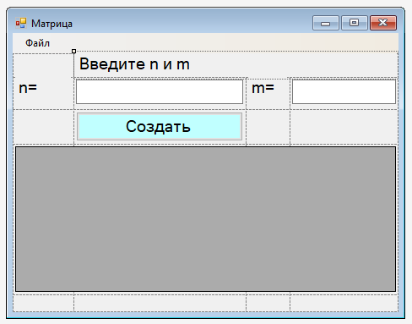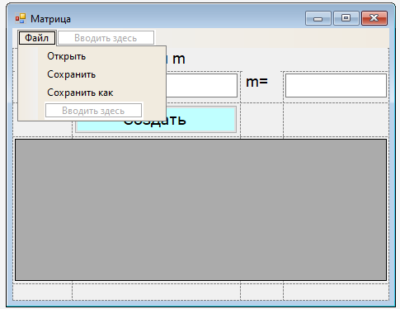
a б
Рисунок 9.1 Макет приложения. а- общий вид, б- меню Файл в приложении
/*---------------------------------------------------------------------------------------------------------------------
Ход работы
Чтобы создать массив и отобразить его на форме:
1. Выберите в Панели элементов на вкладке Данный элемент управления DataGridView и добавьте его на форму.
2. Установите ширину столбцов. Для этого отобразите панель Задачи, щелкнув по символу треугольника в верхнем правом углу элемента управления DataGridView.
3. Выберите команду Правка столбцов. В результате отобразится окно для правки столбцов.
4. Нажмите кнопку Добавить.
Если заголовок столбцу не нужен или он будет установлен программным способом, то сотрите его и нажмите последовательно кнопки Добавить и Закрыть.
В результате Вы вернетесь в окно Правка столбцов.
В этом окне установите следующие свойства:
AutoSizeMode=AllCells (ширина всех столбцов одинакова)
Width=25 (значение ширины)
В окне Свойства для элемента управления DataGridView присвойте свойству AutoSizeColumnsMode (способ автоматического выравнивания ширины столбцов) значение AllCells.
5. Сделайте невидимыми заголовочные строки и столбцы:
ColumnHeaderVisible=false
RowHeaderVisible=false
6. В функции обработки события, в результате которого должна отобразиться таблица на форме (открытие формы, нажатие кнопки и т.д.), пропишите код создания массива. Обращение к ячейке DataGridView осуществляется с помощью свойства:
dataGridView1.Rows[i].Cells[j].Value

Размер матрицы задается с помощью свойств:
dataGridView1.RowCount и dataGridView1.ColumnCount
Пример. Разместим на форме два текстовых поля, в которые будем вводить размеры матрицы. По кнопке Создать автоматически сгенерированная матрица должна отобразиться в таблице DataGridView:
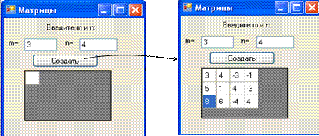
Для этого в обработчике события нажатия кнопки Создать пропишем код:
private void button1_Click(object sender, EventArgs e)
{
Random r = new Random();

// Считываем из текстовых полей размеры матрицы
m = Convert.ToInt16(textBox1.Text);
n = Convert.ToInt16(textBox2.Text);
// Задаем размеры матрицы
dataGridView1.RowCount = m;
dataGridView1.ColumnCount = n;

//заполняем матрицу случайными числами из диапазона [-5;8]
for (int i = 0; i < m; i++)
for (int j = 0; j < n; j++)
dataGridView1.Rows[i].Cells[j].Value = (r.Next(14) - 5).ToString();
}
Примечание. В данном примере таблицу можно заполнять вручную на форме. Чтобы закрыть таблицу от редактирования задайте в режиме конструктора в окне Свойства или программно для элемента управления DataGridView свойство Enabled=false.

Оформление таблицы *
В элементе управления DataGridView можно настроить стили границ, стили сетки, шрифты, свойства заголовка, выравнивание данных и чередующиеся фоновые цвета для строк.
Размер таблицы
В приведенном выше примере видно, что размеры таблицы DataGridView не совпадают с размерами матрицы, что визуально устроит не каждого пользователя. Чтобы настроить размер таблицы DataGridView программным способом необходимо прописать код, аналогичный следующему:
dataGridView1.Width = (ширина столбца+1)*n;
dataGridView1.Height =(высота строки+1)*m;
Интерфейс таблицы
Чтобы создать определенный внешний вид для элемента управления DataGridView задайте нужным образом следующие свойства:
Свойство | Описание
AlternatingRowDefaultCellStyle | Свойство DefaultCellStyle определяет стиль всех строк таблицы. Если в свойстве AlternatingRowDefaultCellStyle заданы другой цвет, шрифт или фон шрифта, то все нечетные строки выделяются этим стилем (строки 1, 3, 5 и т.д.).
DefaultCellStyle | Стиль по умолчанию. Включает такие параметры как Font, ForeColor, BackColor и др.
BackgroundColor | Если свойства BackColor и AlternatingRowDefaultCellStyle определяют цвета строк таблицы, то свойство BackgroundColor определяет цвет области, незанятой строками, которая видна, только когда таблица прокручена вниз или содержит небольшое количество строк.
BorderStyle | Стиль границы таблицы.
Font | Шрифт текста в сетке.
ForeColor | Цвет шрифта, которым представлены данные в строках сетки.
СellBorderStyle | Стиль границы ячейки.
GridColor | Цвет линий таблицы.
RowHeaderDefaultCellStyle | Стиль, использующийся для ячеек заголовков строк по умолчанию. Включает такие параметры как Font, ForeColor, BackColor и др.
ColumnHeaderDefaultCellStyle | Стиль, использующийся для ячеек заголовков столбцов по умолчанию. Включает такие параметры как Font, ForeColor, BackColor и др.
SelectionBackColor | Фоновый цвет выделенной строки или ячейки.
SelectionForeColor | Цвет текста выделенной строки или ячейки. Свойство является составляющей свойств AlternatingRowDefaultCellStyle, DefaultCellStyle, RowDefaultCellStyle.

Запись двумерного массива размера [n,m] в файл
Чтобы записать в файл данные из таблицы dataGridView в форме матрицы необходимо прописать код, аналогичный следующему:
private void сохранитьКакToolStripMenuItem_Click(object sender, EventArgs e)
{
SaveFileDialog saveFileDialog1 = new SaveFileDialog();
if (saveFileDialog1.ShowDialog() == DialogResult.OK)
{
using (StreamWriter FS = new StreamWriter(saveFileDialog1.FileName))
{
for (int i = 0; i < n; i++)
{
for (int j = 0; j < m; j++)
{
FS.Write("{0,3}", dataGridView1[j, i].Value);
};
FS.WriteLine();
};
}
}

}
}
Примечание. Ширина одного столбца матрицы в файле равно 3 .
Примечание. Один элемент массива можно записать в файл следующим образом:
FS.Write("\t {0}", A[1, 1]);

Чтение двумерного массива размера [n,m] из файла
Чтобы считать из файла данные и записать их в таблицу dataGridView необходимо прописать код, аналогичный следующему:
if (openFileDialog1.ShowDialog() == DialogResult.OK)
{
StreamReader FS = new StreamReader(openFileDialog1.FileName);
for (int i = 0; i < n; i++)
{
s = FS.ReadLine();
for (int j = 0; j < m; j++)
{
dataGridView1[j, i].Value = s.Substring(0, 3);
s = s.Substring(3, s.Length - 3);
};
};
FS.Close();
}

Примечание. Ширина одного столбца матрицы в файле равно 3.
----------------------------------------------------------------------------------------------------*/

/*********************************************************************/

Задание 10. Обработка матриц (4 балла)

Создать программу для обработки матрицы из задания 7.
Для всей матрицы найти:
-сумму всех положительных элементов
-сумму всех отрицательных элементов
-минимальный элемент
-количество отрицательных значений
-выделить другим цветом ячейки с четными значениями

Для строк найти:
-максимальный элемент каждой строки
-выделить строку в которой максимальный элемент минимален по сравнению с другими строками

Для столбцов найти:
-сумму элементов каждого столбца

Доработать пользовательский интерфейс в соответствии с этими задачами
/*-------------------------------------------------------------------------------------------------------------------
Теория
Для обращения к ячейке в этом элементе необходимо указать номер строки и номер столбца. Например:
dataGridView1.Rows[2].Cells[7].Value = "*"; //записать во ячейку [2,7] знак “”*.
или
int x=Convert.ToInt13(dataGridView1.Rows[0].Cells[3].Value);//cчитать значение, сохраненное в ячейке [0,3] в переменную х

Для того, чтобы обработать всю таблицу, организуем двойной цикл:
for (int i = 0; i < m; i++)
for (int j = 0; j < n; j++)
Например, для вычисления суммы всех элементов, заводим переменную для суммы (Summ=0),
обходим всю таблицу в цикле и складываеи в эту переменную все значения:
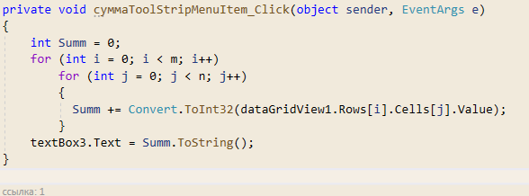
Чтобы найти сумму всех элементов построчно:

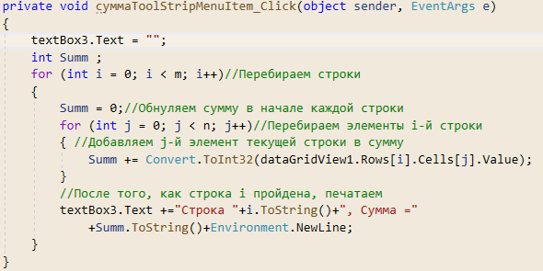
Изменить цвет шрифта ячейки[0,1]:
dataGridView1.Rows[0].Cells[1].Style.ForeColor = Color.DarkGreen;
Изменить цвет фона ячейки[i,j]:
dataGridView1.Rows[i].Cells[j].Style.BackColor = Color.LemonChiffon;
/*************************************************************************************/

Задание 11. Блокнот (2 балла)
Задание
Создать приложение WindowsForm - блокнот с панелью быстрого доступа.
Разместить в блокноте:
- Панель инструментов (ToolStrip)
- Строку состояния (statusStrip) снизу
- Текстовое поле для редактирования
и запрограммировать следующие функции:
-изменение размера шрифта выделенного фрагмента;
- копирование выделенного фрагмента;
- вставка текста из буфера обмена;
-вставка текущего времени и даты;
- подсчет количества символов в выделенном фрагменте;
-приведение символов , набранных в английской раскладке к русской и наоборот.
2. Оформить инструментальные кнопки:
1) Разместить на них рисунки
2) Создать всплывающие подсказки;
3) Для кнопок со списком добавить комбинации клавиш быстрого доступа.

Ход работы
- Компоновка основных частей формы:

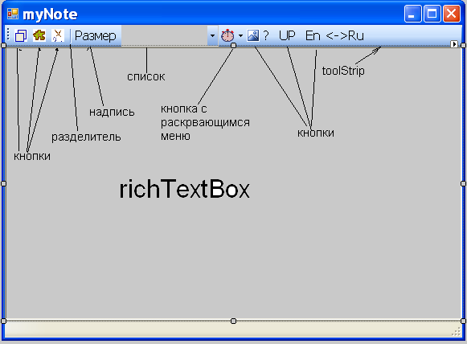
Рисунок 9.1. Макет приложения

1.1 Поместите на форму панель инструментов: toolStrip
1.2 richTextBox по центру
Для того, чтобы текстовое поле "прилипло " к краям формы, укажите в его свойстве Dock значение Fill.

2. Элементы панели инструментов
Слева на пустой еще панели инструментов отображается значок:
Раскрыв его , увидим перечень элементов для вставки:
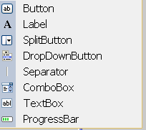
1) Кнопки ToolStripButton;
2) Надписи ToolStripLabel;
3) Кнопки с разделителем ToolStripSplitButton;
4) Кнопки с выпадающим списком ToolStripDropDownButton;
5) Разделительная линияа ToolStripSeparator;
6) Комбинированный список ToolStripComboBox;
7) Текстовое поле ToolStripTextBox;
8) Индикатор прогресса ToolStripProgressBar.

Основные свойства инструментальных кнопок:
- DisplayStyle: определяет, будет ли отображаться на элементе текст, или изображение, или и то и другое. Для свойства DisplayStyle установите Image или ImageAndText
- Image: указывает на само изображение
- ToolTipText: текст всплывающей подсказки. Всплывающие подсказки: копировать, вставить, вырезать, вставка даты/времени, число символов, преобразование…
ComboBox
Выберите свойство Items (Элементы) и дважды по нему щелкните. Раскроется окно форматирования коллекции элементов. Заполните его значениями 8,10,12,14,16,18,20
Кнопку с раскрывающимся меню оформите так:
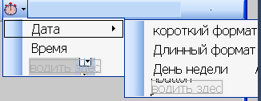
Рисунок 9.2. Кнопка DropDownButton

Ниже рассмотрим добавление изображения на кнопку
Создайте картинки для всех кнопок toolStrip.
4. Использование буфера обмена
Буфер обмена позволит нам не только копировать и вставлять текст на форме, но и копировать его из других приложений.
Буфер обмена описывается в С# статическим классом Clipboard.
Отличительной чертой статического класса является то, что нам не нужно создавать объекты этого класса. Мы можем обращаться к Clipboard напрямую.
Таблица 10.1 Основные методы Clipboard:
Метод | Описание
SetText(string) | Помещает текст (переданный в качестве аргумента) в буфер обмена
GetText() | Возвращает текст из буфера обмена (помещенный туда до этого)
Clear() | Удаляет содержимое буфера обмена
ContainsText() | Если в буфере обмена содержится текст — метод вернет true (в противном случае — false)

Пример. Как заменить выделенный фрагмент на richTextBox1 текстом из буфера:

private void toolStripButton2_Click(object sender, EventArgs e)
{ //обработка события кнопки Вставить
if (Clipboard.ContainsText()) // если в буфере что-то есть
richTextBox1.SelectedText = Clipboard.GetText(); // помещаем текст
}

Для того, чтобы вырезать текст, нужно:
1) Сохранить выделение richTextBox1.SelectedText в Clipboard;
2) Заменить выделенный фрагмент richTextBox1.SelectedText пустой строкой "".
Реализуйте обработку кнопок Копировать и Вставить.

Изменение размера шрифта в выделенном фрагменте

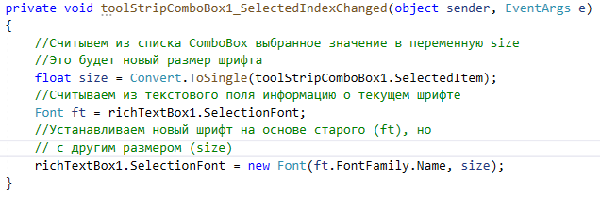
5. Добавление текущей даты и времени в текст
Данная операция очень проста. Она аналогична вставке из Clipboard с той разницей, что вставляем текущее значение даты(времени). Для этого есть класс DateTime и в нем поле Now.
Например, чтобы вставить текущую дату можно написать:
richTextBox1.SelectedText = DateTime.Now.Date.ToShortDateString();

7. Чтение/запись файлов
Для записи текста из richTextBox в файл, создайте обработчик клика для кнопки Сохранить (Добавьте её на форму) и напишите в обработчике следующий код:
private void сохранитьToolStripMenuItem_Click(object sender, EventArgs e)
{

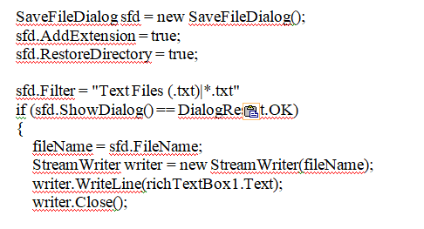
}
Для вывода содержимого файла в текстовое поле, создайте на форме кнопку Открыть , сознайте обработчик её нажатия и напишите в нем следующее:
private void открытьToolStripMenuItem_Click(object sender, EventArgs e)
{
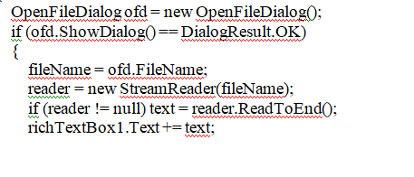
Добавьте на форму вспомогательный метод для чтения файла
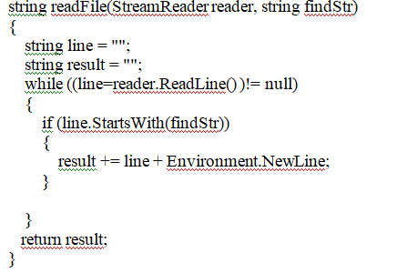

/**********************************************************************************/

Задание 12. Строки (4 балла)
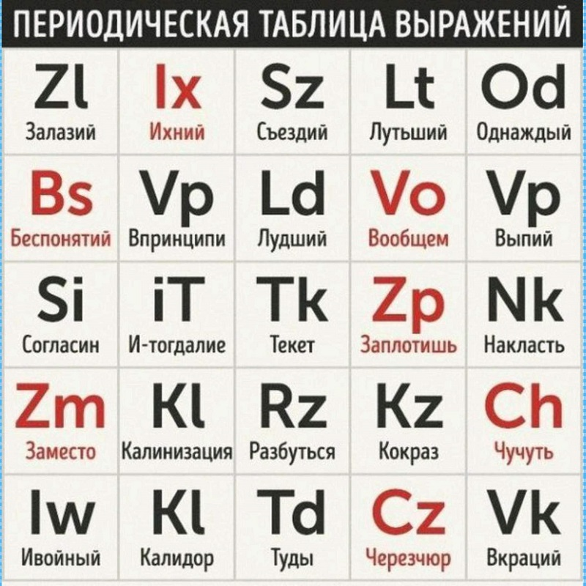
Для приложения Блокнот из предыдущего задания запрограммировать следующие функции:
- поиск по шаблону (? –один любой символ, *- произвольная последовательность символов)
- удаление из текста всех вхождений указанного слова
- замена всех вхождений слова на другое

/*--------------------------------------------------------------------------------------------*/
Теоретические сведения
Для хранения строк в языке C# используется тип string.
Для того, чтобы объявить (и, как правило, сразу инициализировать) строковую переменную, можно написать следующий код:
String a = "Текст";
String b = "строки";
Над строками можно выполнять операцию сложения – в этом случае текст одной строки будет добавлен к тексту другой:
String c = a + " " + b; // Результат: Текст строки
Над строками можно выполнять ряд более сложных операций. Например, метод IndexOf может осуществлять поиск подстроки в строке, а метод Substring возвращает часть строки указанной длины, начиная с указанной позиции:
string a = "ABCDEFGHIJKLMNOPQRSTUVWXYZ";
int index = a.IndexOf("OP"); // Результат: 14 (счёт с 0)
string b = a.Substring(3, 5); // Результат: DEFGH

Класс string обеспечивает множество встроенных методов для сравнения, поиска и управления строковыми значениями. Вот неполный список всех возможностей этого класса:
Join() — добавляет новую строку в любое место уже существующей строки;
Length — количество символов в строке;
EndsWith() — определяет, заканчивается ли строка определенной последовательностью символов;
Insert() — вставляет новую строку в уже существующую;
LastlndexOf()— возвращает индекс последнего вхождения элемента в строку;
Remove() — удаляет необходимое число символов из строки;
Split() — возвращает подстроку, отделенную от основного массива определенным символом;
StartsWith() — определяет, начинается ли строка с определенной последовательности символов;
Substring() — возвращает подстроку из общего массива символов;
ToCharArray() — копирует символы из строки в массив символов;
ToLower() — преобразует строку к нижнему регистру;
ToUpper() —преобразует строку к верхнему регистру;
Trim() — удаляет все вхождения определенных символов в начале и в конце строки;
TrimEnd() — удаляет все вхождения определенных символов в конце строки;
TrimStart() — удаляет все вхождения определенных символов в начале строки.

Примеры.
Поиск в строке
С помощью метода IndexOf мы можем определить индекс первого вхождения отдельного символа или подстроки в строке:
string s1 = "hello world";
char ch = 'o';
string substring = "wo";
int indexOfSubstring = s1.IndexOf(substring); // равно 6

Поиск и выборка всех элементов, соответствующих подстроке
Этот пример включен мной, т.к никто не смог решить эту задачу на лабораторной
static void Main(string[] args)
{
string s1 = "When the going gets tough, the tough get going."; //где искать
string substring = "going"; //что искать
int i = 0;
while(true)
{
i = s1.IndexOf(substring, i );//Ищем от позиции i
if (i == -1) break; // если подстрока не найдена, выходим из цикла
Console.WriteLine(i); //иначе печатаем позицию первого найденного элемента
i++;
}
Console.ReadKey();

Аналогично , если нужно найти и выделить элементы в тексте в textBox:
while(true){
index = where.IndexOf(substring, index);
if (index < 0) break;
richTextBox1.Select(index, findStr.Length);
richTextBox1.SelectionColor = Color.Red;
index++;
}
Подобным образом действует метод LastIndexOf, только находит индекс последнего вхождения символа или подстроки в строку.
Вставка
Для вставки одной строки в другую применяется функция Insert:
string text = "Хороший день";
string substring = "замечательный ";

text = text.Insert(8, substring);
Console.WriteLine(text); // Хороший замечательный день
Первым параметром в функции Insert является индекс, по которому надо вставлять подстроку, а второй параметр - собственно подстрока.
Удаление строк
Удалить часть строки помогает метод Remove:
string text = "Хороший день";
// индекс последнего символа
int ind = text.Length - 1;
// вырезаем последний символ
text = text.Remove(ind);
Console.WriteLine(text); // Хороший ден

// вырезаем первые два символа
text = text.Remove(0, 2);
Console.WriteLine(text); // роший ден
Первая версия метода Remove принимает индекс в строке, начиная с которого надо удалить все символы. Вторая версия принимает еще один параметр - сколько символов надо удалить.
Замена
Чтобы заменить один символ или подстроку на другую, применяется метод Replace:
string text = "хороший день";

text = text.Replace("хороший", "плохой");
Console.WriteLine(text); // плохой день

text = text.Replace("о", "");
Console.WriteLine(text); // плхй день
Во втором случае применения функции Replace строка из одного символа "о" заменяется на пустую строку, то есть фактически удаляется из текста. Подобным способом легко удалять какой-то определенный текст в строках.
Разделение строк
Довольно часто нам требуется обратная операция - разбить строку на слова. В результате мы получим множество строк-слов. Для этой операции используют метод Split().
В качестве параметра функция Split принимает массив символов или строк, которые и будут служить разделителями.
Например, подсчитаем количество слов в строке, разделив ее по пробельным символам и дефисам:
string text = "Жили-были дед, да баба";

string[] words = text.Split(new char[] { ' ' }, StringSplitOptions.RemoveEmptyEntries);
//Массив words – слова из этой фразы
foreach (string s in words)
{
Console.WriteLine(s);
}
/*********************************************************************************/

Проект ( до 100 баллов , при условии оригинальности)
Эта часть ориентирована на интеграцию всех навыков разработчика. Цель – разработать полноценный действующий проект.
Задание
- Разработать приложение Windows Form на языке C# согласно спецификации, приведенной ниже (15-30 баллов) – обязательная часть
- Провести тестирование требований. (+1 балл за каждую обоснованную ошибку)
- Провести документацию кода. (Руководство пользователя: + 1 балл, маркетинговая документация/реклама: + 1 балл)
- Разработать тестовые наборы для:
- юнит-тестирования (не менее 3)
- интеграционного тестирования (1-2 шт);
- системного тестирования (1);
- Написать автоматизированные тесты для юнит-тестирования (10).
- Написать чек-лист для тестирования юзабилити -10 пунктов(2).
- Провести тестирование по всем видам тестов.
- Оформить тестовый отчет (5).
- Создать проект инсталляции для этого приложение. Включить в него лицензионное соглашение (+4 балла)

Спецификация требований*
- Назначение проекта
Проект представляет собой игровое приложение, цель которого – развлечь пользователя, и, возможно, развить навыки логического мышления.
- Общее описание
Пользователю должны предоставляться текстовые описания текущей ситуации/события/местонахождения или игровые задания и выдаваться варианты текущих действий. Число локаций – уровней сверху неограниченно, но их должно быть не меньше 4. Требования к игре.
  - Каждой локации должно соответствовать окно Windows Form
  - В каждой локации пользователь может выполняет задание (от 2 до 10 баллов за каждое оригинальное задание) или принимать решение, куда пойти (1 балл за локацию). Можно использовать идеи из предыдущих заданий практики.
  - В начале игры, пользователь должен ввести информацию о себе (имя/логин), что затем должно быть использовано в игре. Например, в текстах при обращении к игроку и при выводе результатов (2 балла).
  - Обязательно должна присутствовать некоторая виртуальная "карта игры"- карта локаций или уровней. Скажем, если герой ходит по какому-нибудь помещению, то у него должна быть возможность при прочих равных обстоятельствах вернуться в исходную точку или на шаг назад или пройти в одну из соседних локаций (если не случится какого-нибудь необратимого последствия). (карта игры 4 балла)
  - Нелинейность прохождения реализовать возможностью выбирать локацию для перехода более чем из 2 вариантов (2 балла).
  - Игра должна начислять игроку бонусные баллы за успешное выполнение заданий (1 балл)
  - Игра должна предоставлять подсказки в тултипах (1 балл)
  - По окончании игры выводится статистика (1 балл)
- Нефункциональные требования
  - Игра и игровое меню на русском языке
  - Текст должен быть четко различим. Размер букв – от 11до 16 пикселей
*За невыполнение требований, не оцененных в баллах, очки снимаются – по 2 за каждое.

Критерии выставления оценки за практику
Необходимое число баллов для оценки
Оценка | Число баллов
Удовлетворительно | 28
Хорошо | 42
Отлично | 52
Пояснение.
Баллы за задание начисляются при 100% выполнении этого задания на занятии. В случае неполного выполнения или наличия ошибок баллы за задание могут быть урезаны.
Итоговая оценка выставляется после сдачи студентом документов по практике.

